F
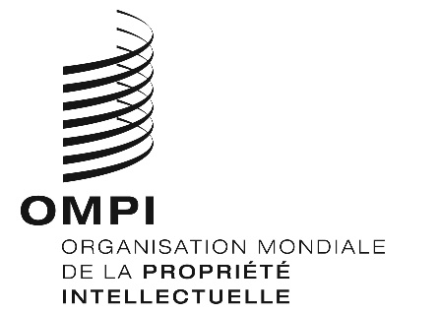
A/59/11
ORIGINAL : Français
DATE : 9 septembre 2019

Assemblées des États membres de l’OMPI
Cinquante-neuvième série de réunions
Genève, 30 septembre – 9 octobre 2019
proposition de la suisse relative au point a l’ordre du jour “Rapport sur le Comité du programme et budget”
soumise par la délégation de la Suisse
Dans une communication au Secrétariat reçue le 6 septembre 2019, la délégation de la Suisse a soumis la proposition ci-jointe au titre du point à l’ordre du jour intitulé “Rapport sur le Comité du programme et budget”.
[L’annexe suit]

Proposition de la Suisse
Sous le point 13 « Rapport sur le Comité du programme et budget (PBC) » de l’ordre du jour de la cinquante-neuvième série de réunions des assemblées des États membres de l’OMPI (A/59/1 Prov.3)
Les assemblées des États membres de l’OMPI, chacune pour ce qui la concerne, constatant que la méthode de répartition par union utilisée pour l'établissement de l'Annexe III du Programme et Budget a fait ses preuves depuis de nombreuses années, mais fait pourtant l’objet de discussions depuis 2015, et afin de résoudre cette question en prenant en considération les implications systémiques pour l’Organisation à long terme :
i) Décident de maintenir la méthode de répartition actuelle pour l'exercice biennal 2020-2021, telle que reflétée dans l’Annexe III du Q&A (réf. WO/PBC/30/Q&A), méthode conforme au principe d'allocation utilisé dans l’Annexe III du Programme et Budget pour l'exercice biennal 2018-2019 (réf. WO/PBC/27/8).
ii) Demandent au Secrétariat de présenter, lors de la 31ème session du Comité du programme et budget, une proposition contenant les adaptations nécessaires aux traités pertinents de l’OMPI pour formellement introduire un budget unifié à l’OMPI, afin de simplifier la gestion des questions budgétaires, ceci en vue d'une adoption de cette proposition lors de la 60ème série de réunions des assemblées des États membres de l’OMPI.
[Fin de l’annexe et du document]

